Hormuz trở thành “tiền tuyến” của việc “vũ khí hóa thương mại”
Sam Chambers
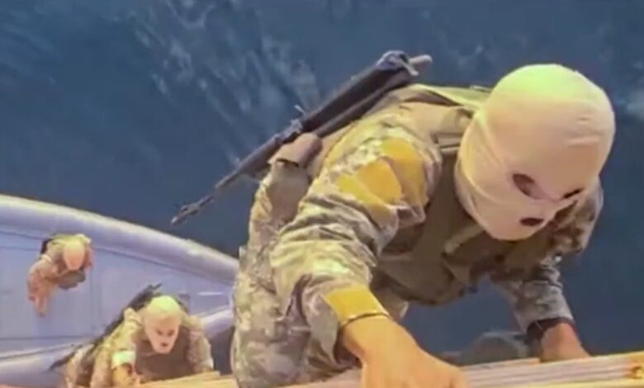X.com
Người đứng đầu Tổ chức Hàng hải Quốc tế (IMO) đã đưa ra cảnh báo về tình hình an ninh ngày càng xấu đi tại eo biển Hormuz, sau khi Lực lượng Vệ binh Cách mạng Iran nổ súng vào 3 tàu container và bắt giữ 2 tàu trong cùng một ngày. Trong khi đó, theo Reuters, Mỹ cũng đáp trả bằng cách bắt giữ 3 tàu chở dầu trong các chiến dịch diễn ra xa khu vực này, tại Nam Á.
Tổng Thư ký IMO, ông Arsenio Dominguez, đã lên án mạnh mẽ cuộc khủng hoảng leo thang, gọi các vụ tấn công và bắt giữ tàu thương mại là “không thể chấp nhận được” và kêu gọi chấm dứt ngay lập tức những hành động mà ông mô tả là liều lĩnh, đe dọa đến tính mạng của những người vô tội.
“Tôi một lần nữa kêu gọi chấm dứt những hành động liều lĩnh này và thả ngay lập tức tất cả các tàu cũng như các thuyền viên vô tội,” ông Dominguez nói. “Tình hình trong khu vực vẫn cực kỳ bất ổn. Tôi không thể hiểu tại sao các công ty lại chấp nhận rủi ro và đặt mạng sống thuyền viên vào nguy hiểm.”
Cả hai bên đều nhận thức được sức ép từ “điểm nghẽn”
Người đứng đầu IMO cho biết ông đã trực tiếp nói chuyện với một thuyền viên bị mắc kẹt tại Vịnh Ba Tư, người này đã mô tả thực tế khắc nghiệt khi làm việc trong khu vực: áp lực liên tục từ tên lửa bay trên đầu, nguy cơ bị mảnh vỡ rơi trúng tàu, phải tiết kiệm vật tư và khó khăn trong việc liên lạc với gia đình. Dù thuyền viên này cuối cùng đã rời đi, ông Dominguez cảnh báo rằng vẫn còn gần 20.000 người khác đang ở lại khu vực sau hơn 7 tuần, chưa biết khi nào được về nhà.
“Giảm leo thang, hành động thực chất và khôi phục quyền tự do hàng hải là con đường duy nhất phía trước,” ông nói. Phát biểu này được đưa ra trong bối cảnh xuất hiện thêm nhiều chi tiết về các sự kiện căng thẳng hôm thứ Tư (22/4) tại eo biển này. Lực lượng Vệ binh Cách mạng Iran đã bắn vào 3 tàu container, nổ súng và bắt giữ 2 tàu trong loạt sự cố gây chấn động ngành vận tải biển.
Con tàu đầu tiên bị tấn công là Epaminondas (6.673 TEU), bị tàu tuần tra của IRGC bắn trúng ở cách Oman khoảng 15 hải lý về phía đông bắc. Công ty tình báo hàng hải Ambrey cho biết tàu không phát tín hiệu AIS vào thời điểm đó — yếu tố có thể góp phần dẫn đến vụ đối đầu. Tàu bị hư hại đáng kể tại khu vực buồng lái, nhưng không có thương vong.
Con tàu thứ hai, Euphoria (2.478 TEU, treo cờ Panama), bị nhắm mục tiêu phía tây vùng biển Iran nhưng dường như không chịu thiệt hại nghiêm trọng và thuyền viên an toàn.
Cuối ngày, tàu MSC Francesca (11.668 TEU) bị chặn khi rời eo biển này để vào Vịnh Oman, bị hư hại thân tàu và khu vực sinh hoạt trước khi bị Iran kiểm soát và buộc phải neo lại.
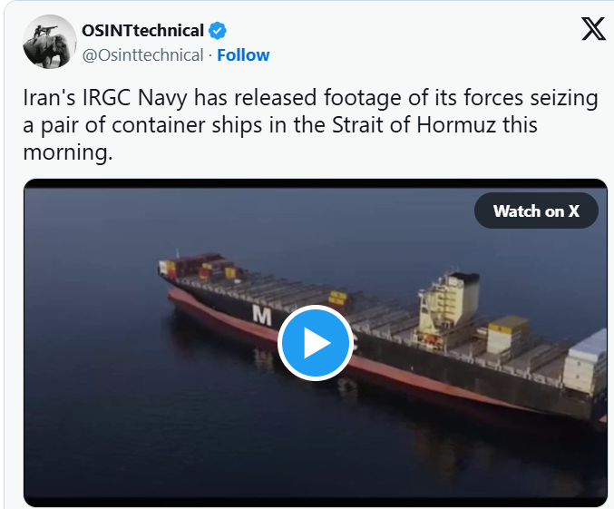
https://twitter.com/i/status/2047062175726903355
Phía Iran cáo buộc các tàu này vi phạm quy định, cho rằng chúng hoạt động không có giấy phép phù hợp và can thiệp vào hệ thống dẫn đường. IRGC tuyên bố bất kỳ hành vi nào gây gián đoạn an toàn tại eo biển đều là “lằn ranh đỏ”. Các vụ tấn công xảy ra chỉ vài giờ sau khi Tổng thống Mỹ Donald Trump công bố gia hạn lệnh ngừng bắn với Iran — thỏa thuận vốn gắn với việc đảm bảo tuyến hàng hải này luôn mở.
Ông Peter Sand, chuyên gia phân tích trưởng của nền tảng dữ liệu vận tải Xeneta, cho rằng tình hình này tương đương với việc cả hai bên đang cố tình sử dụng thương mại như một “vũ khí kinh tế”.
“Việc gia hạn ngừng bắn có thể là tín hiệu tích cực, nhưng nếu nó làm giảm căng thẳng trên không, thì điều đó chưa xảy ra trên biển vì vẫn chưa có tuyến đi lại an toàn và tự do qua eo biển Hormuz,” ông Sand nói. “Đây là sự ‘vũ khí hóa thương mại’, khi cả hai bên đều nhận thức được sức ép mà họ có thể gây ra thông qua việc kiểm soát điểm nghẽn tại eo biển Hormuz.”
----------------------------------------

